|  |  |
| --- | --- |
| SỞ GIÁO DỤC VÀ ĐÀO TẠO  THÀNH PHỐ HỒ CHÍ MINH  TRƯỜNG THCS VÀ THPT  NGỌC VIỄN ĐÔNG  ĐỀ CHÍNH THỨC | **ĐỀ KIỂM TRA CUỐI KÌ II**  Năm học: 2021 – 2022  Môn: Sinh học – Khối: 8  Thời gian: 45 phút (không tính thời gian phát đề)  MÃ ĐỀ 001 |

**Câu 1 (2đ)**: Trình bày quá trình tạo thành nước tiểu ở các đơn vị chức năng của thận. Sự thải nước tiểu diễn ra như thế nào?

**Câu 2: (1,5đ)** Chú thích hình vẽ Các rễ tủy và dây thần kinh tủy dưới đây:

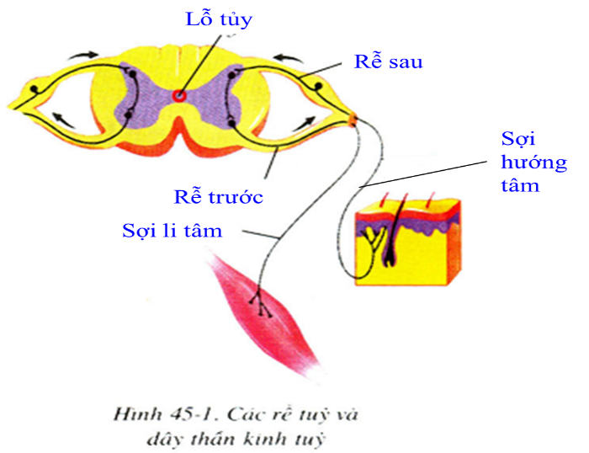

**Câu 3: (1,5đ)** Phân biệt chức năng của trụ não, tiểu não, não trung gian .

**Câu 4: (1,5đ)** Tật cận thị có những đặc điểm, nguyên nhân, cách khắc phục nào? Từ đó, em hãy nêu một số giải pháp bảo vệ mắt không bị cận thị trong thời gian phải học online khi tiếp xúc với điện thoại hay màn hình vi tính quá nhiều.

**Câu 5: (2,5đ)** Thế nào là phản xạ có điều kiện? phản xạ không điều kiện? Xác định được đâu là phản xạ có điều kiện, đâu là phản xạ không điều kiện trong các ví dụ dưới đây:

1. Tay co giật khi bị kim đâm.
2. Trẻ em vui khi thấy bố, mẹ.
3. Học bài và thuộc bài ở học trò.
4. Da tái và có thể bị run lúc trời rét.
5. Dừng lại khi nhìn thấy tín hiệu đèn đỏ giao thông.
6. Tiết nước bọt khi thức ăn chạm vào lưỡi

**Câu 6: (1đ)** Em hãy cho biết tính chất và vai trò của hoocmôn.

-------------------------- Hết --------------------------